Niels Peter Hansens husmandssted
Niels Peter Hansens far Peder Hansen var husmand med kun et lille jordtilliggende og hans farfar Hans Rasmussen var husmand. Tipoldefaderen Rasmus Hansen 1763-1815 var den sidste gårdmand og da han døde gled fæstegården bort med enken og hendes nye mand. Sønnen Hans måtte derfor tage til takke med fæste af et hus med lidt jord. Det er denne ejendom Peder Hansen overtager ved faderens død og som senere overtages af Peders søn Carl Martin Hansen og endnu senere af hans søn Ejnar Hansen.
Noget af forklaringen finder man i de generelle strukturelle reformer af landbruget som fandt sted i de sidste årtier af 1700 og ind i 1800-tallet.

Strukturelle ændringer på Holsteinborg Gods
(blandt andet baseret på: grev Ulrich Holsteins Holsteinborg Gods ejet af slægten Holstein i 300 år Baroni – grevskab – gods 1700-2000)
Da grevskabet ved lensbrevet den 1.januar 1708 blev oprettet havde det et samlet bøndergods på ca. 305 td. hartkorn (htk.). Og ved slutningen af 1700-tallet var godsets i besiddelse af 84 landsbyer, 11 hovedgårde og havde et bøndergods på 1764 td. htk. Det svarer til 350 fæstegårde af Skafterupstørrelsen. Det var greven som havde ejendomsretten til al jorden og bygningerne men fæsteren fik overdraget brugsretten på visse nærmere vilkår. Fæsteren ejede selv besætning, heste og redskaber. Som leje for gård og jord skulle fæsteren betale landgilde i penge eller naturalier og yde hoveriarbejde på hovedgårdsmarkerne, vedligeholdelsesarbejder og kørsel.
Hoveriet på Holsteinborg blev helt afløst i årene 1794-1812, og blev i stor udstrækning erstattet med en afløsningssum. Af 171 gårde (+ 163 huse) på Holsteinborg og Snedinge Hovedgård præsterede de 90 gårde hoveri. Af 89 gårde (+ 49 huse) på Fyrendal præsterede de 70 gårde hoveri.
Udskiftningen af bøndergodset fandt sted i to perioder: væsentlige landsbyer nær Holsteinborg og Snedinge Hovedgård i 1792-94 og andre byer 1797-99. I Nyrup udflyttedes 2 gårde: 3a og 4a til syd for landsbyen.
Overgangen til arvefæste begyndte langsomt efter 1850, da Grevskabet begyndte at sælge bøndergodset. For at øge dette udsendtes i 1861 en forordning, der muliggjorde det for godserne at inddrage en vis mængde bøndergods under hovedgårdens drift for hver 9 fæstegårde, der overgik til arvefæste.
Salget kom nu hurtigt i gang, og år ca. 1900 var hovedparten af bøndergodset afhændet, og i årene 1850-1914 frasolgtes ca. 350 gårde, huse m.m. Forpagtergårde i nutidig betydning blev de gårde, der ikke ændrede status til arvefæstegårde. De blev derfor inddraget og bortforpagtet på åremål, ligesom også hovedgårdene kunne blive det. Hans Hansens forpagtning af matrikel 1, under Fyrendal Hovedgård øst for landsbyen Nyrup, var et eksempel på en sådan ordning (omtalt i Gårde og huse i Nyrup).
I Udskiftningsforordningen af 1781 blev det henstillet, at husmændene fik lagt jord til deres huse. Husmændenes græsningsret i landsbyernes fællesarealer blev nemlig taget fra dem, når en landsbys jord blev delt og udskiftet mellem byens gårde. Der hørte til af normale, jordløse huse: 138 (33, og 80 nye samt 98 i Holsten). I alt 349. Af disse var 0 (6 og 3 nye) lagt øde. (I 1792 hørte til Holsteinborg og Snedinge Hovedgård 163 huse og til FDL 49 Huse). Huse med tilliggende jordstykke (eller boelsteder) androg i alt 0 (5 og 2 nye samt 56 i Holsten).

Hvor Niels Peters bror Carl Martin kunne overtage den fædrene ejendom, var situationen derfor en anden for de andre brødre:
Den ældste bror Hans Peter Hansen 1864-1947 giftede sig til gården Susågård i Grimstrup ved Næstved.
Den yngste bror Mads Vilhelm lykkedes ikke så godt med sin gård i Holme Olstrup og bliver først købmand i Everdrup og siden ejendomshandler i København.
Niels Peter sparede op ved arbejde i landbruget og også blandt andet som fragtmand. Det er nok sidstnævnte arbejde der har givet den største indtægt, da det var et erhverv i fremgang. I starten af 1890erne åbnede en lang række af jernbanestationer i Sydvestsjælland:
- Strækningen Dalmose-Skælskør med stationer i Sønder Bjerge og Tjæreby
- Strækningen Slagelse-Næstved med stationer i Sludstrup, Flakkebjerg, Dalmose, Holsteinborg Trinbræt, Sandved, Hyllinge, Fodby og Ladby
Kørsel til og fra disse jernbanestationer med fragt til videre transport ad banen eller til forbrug produktionen må have været et betragteligt boost til fragterhvervet i 1890erne. Om det faktisk var derfra Niels Peter Hansen fik rejst sin kapital kan ikke siges med sikkerhed. Tilbage står dog, at han fik rejst en kapital stor nok til at realisere den plan han havde lagt.
Planen var som vi ved i dag, at bygge et husmandssted ved Nyrup. For at forstå han valgte Nyrup som mål kan det være nyttigt at se lidt nærmere på denne landsby nord for Skafterup og syd for Tornemark.
Nyrup
I 1800-tallet var Nyrup den mindste af byerne i Fyrendal sogn. Tornemark var sognets største landsby og havde 1901 1100 indbyggere og omkring 25 gårde; Skafterup havde 1906 220 indbyggere, omkring 15 gårde og Nyrup ca. 200 indbyggere og 5 gårde. Når Tornemark her skiller sig ud skyldes det blandt andet at Tornemark allerede i slutningen af 1700-tallet kom til at ligge på vejen mellem Næstved og Korsør:
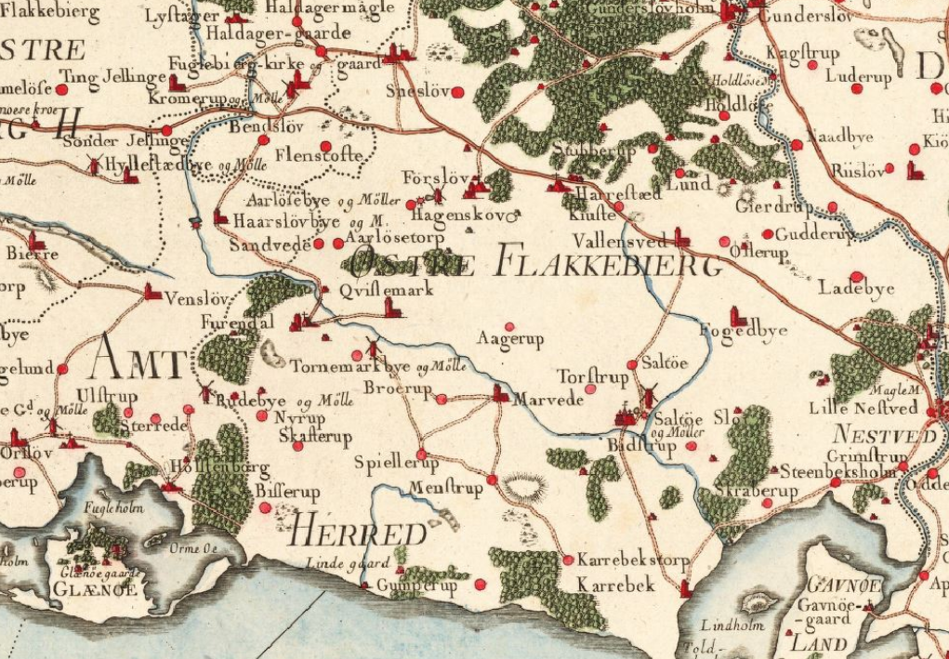
Kort: Kobberstik 1771
Nyrup fik først direkte vejforbindelse til Næstved og Korsør omkring 1900 hvor den nuværende landevej blev bygget.
Medens Tornemark i sin storhedstid i sidste halvdel af 1800-tallet havde eller fik to møller, tre købmænd, slagtere, læge, mejeri osv. samt drømte om at blive stationsby, forblev Nyrup næsten uforandret. Der var ganske vist småhåndværk som tømrer, snedker, træskomand og væver og byen havde også en smedie og maskinforretning der beskæftigede 1 svend, 3 lærlinge og 2 arbejdsfolk og også en købmand, men det var alt. De fleste levede af arbejdet på gårdene eller som skovarbejdere i grevskabets skove der var blevet en vigtig indtægtskilde for Holstein.
Udskiftningen i Nyrup betød at to af gårdene flyttede syd for byen. Det var Stabelsgård, matrikel 3a, som blev anlagt neden for bakken ud af Skvovridergårdsvej og det var matrikel 4a som placeret nord for Stabelsgård og der blev udstykket til ét husmandssted. Begge gårdes jorder lå primært ind mod skoven. Nord for gården på matrikel 4 lå Skovridergården. Skovridergården blev vist nok flyttet til en lidt sydligere placering end den oprindelige men forblev strategisk mellem skoven og landsbyen og med og bevarede jorden mellem landsbyen og skoven nord for vejkrydset. Dog blev der senere afgivet en række udstykninger af Skovridergårdens jord blandt andet til 3 husmandslodder. De sidste to gårde blev hvor de lå som naboer lidt syd for vejkrydset. Af matrikel 2a blev der senere udstykket et husmandssted og af 1a ligeledes et husmandssted. Det er ikke så meget selve udskiftningen men lovgivningen der fremmede oprettelsen af husmandsstederne.
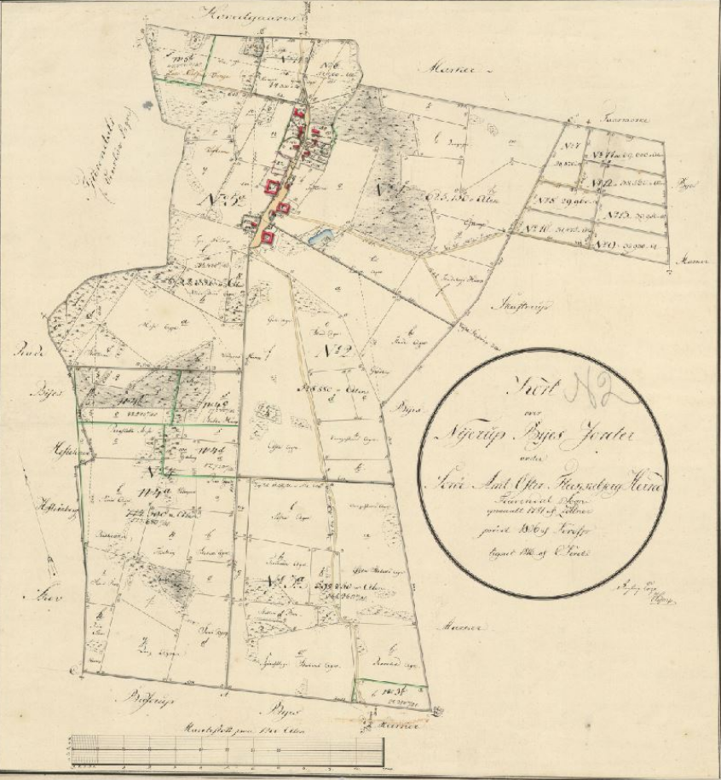

Der blev altså dannet i det mindste 7 nye husmandssteder.2 af husmandslodderne lå nordvest og nordøst for byen og tæt på denne, hvilket var praktisk nok men som ikke gav mulighed for udvidelser af jordtilliggendet. Andre 3 husmandslodder lå syd på udskilt af matriklerne 5a, 4a og 3a. endelig lå de sidste 2 vistnok tættere på byen De fleste af de husmænd som boede i byen havde haft deres huslodder allerøstligst grænsende op til Tornemarks marker mod øst (til der hvor der endnu i dag løber en markvej fra landevejen mod nord til Ørebjerggården). Det var tidligere mensalgods under Kvislemark Fyrendal pastorat men var nu under grevskabet. Selvom det var klausuleret at de var sikret tilkørselsvej til deres lodder over matrikel 1 som havde jorden øst for byen, var og blev lodderne så små at de næppe kunne brødføde en familie. Det havde været muligt indtil den gamle hævd på adgang til græsning på overdrev og fælled blev ophævet med udskiftning og selveje. Fællesjordene havde sikret der var nok vinterfoder til dyrene og dette var ikke længere muligt. Som tidligere nævnt var der i udstykningsforordningen af 1781 blevet henstillet til, at husmændene skulle tillægges en jordlod stor nok til at føde en ko/og eller 4 får. I praksis betød det noget man kunne kalde en stor have. Ideen var da også at husmændene skulle levere arbejdskraft til godset ikke at de skulle være fuldtids bønder, De som havde en egentlig huslod var måske bedre stillede men blot en enkelt jordlod var ganske simpelt ikke nok til at kunne holde en nødvendig husdyrsbesætning. Antallet af husmandssteder i Nyrup toppede omkring 1870 hvor der var hele 13 stk. hvorefter det faldt til omkring 9. Blandt husmændene var der kun ganske få som kunne klare sig uden arbejde ved siden af som daglejere eller skovarbejdere.
Da Niels Peter Hansen får interesse for de huslodder der lå øst for byen var målet at opkøbe nok til at danne et bæredygtigt husmandsbrug.
I det følgende vil købsprocessen blive beskrevet:

Niels Peter Hansens husmandssted – købsprocessen

Matrikel 7 og 18b og c købes af Niels Peter Hansen af Jacob Sørensens enke Karen Marie Nielsen
Karen Marie Nielsens mand havde købt ejendommen af Grevskabet og erhvervet skødet den 10.januar 1879.Jacob Sørensen var født i 1844 i Bisserup af forældrene Søren Hansen (husmand og daglejer) og Marie Larsdatter. Familien flyttede kort efter til Nyrup hvor faderen arbejdede som daglejer. Sønnen Jacob Sørensen var i 1860 tjenestedreng hos gårdejer Peder Larsen og Margrethe Olsdatter i Tornemark.
I 1879 køber han som nævnt huset i Nyrup. Ifølge folketællingen 1880 er noget af huset er lejet ud til vejmand Søren Kristiansen, hans kone Karenline samt deres fire børn. Der er dog plads til at Jacob Sørensen han have en detailhandel på ejendommen. Jacob Sørensen er i 1873 den 25.april blevet gift med Karen Marie Nielsen. Hun er datter af gårdmand Niels Jacobsen, matrikel 1a, Mosegaard, og hans kone Maren Hansdatter. Hun er født den 13.maj 1839.
Ægteskabet er barnløst og Jacob Sørensen dør allerede i 1885, da han den 15.januar ifølge kirkebogen (FYR KB 1851-1891 opslag 131) ”under hjemkjørsel ved Brorup væltede og klemtes ihjel”. Ved folketællingen i 1890 bor Karen Marie alene i huset hvor hun driver købmandsbutikken videre. Hun har en pige på 12 år fra Gjerløv i huset ved navn Mathilde Marie Andersen. Det er hende Niels Peter Hansen gifter sig med 9 år senere.
Da Karen Marie Nielsen vælger at sælge til Niels Peter Hansen fremtidssikrer hun sig selv ved en ganske gunstig salgskontrakt hvor Niels Peter Hansen i vidt omgang skal påtage sig forsørgerbyrden for hende:
”Købskontrakt mellem Karen Marie Nielsen og Niels Peter Hansen af 22 september 1893
Karen Marie Nielsen sælger ”den mig ifølge Skifteretsattest tinglyst 19.Juli 1889, tilhørende Ejendom af Nyrup By, Fuirendal Sogn, som er skyldsat under
Matrikel 7 for Hartkorn 1Skp 2 Fdk ¾ Alb med Gammelskat 4 Kr.72 Øre
” 18b ” - - 13/4-
” 18c ” - - 1-
Alt paa følgende Vilkaar:
§ 2. Kjøbet medfører foruden Ejendommens Grund og dens Bygninger alt hvad der er grund-mur og nagelfast med samme samt at paa Stedet værende Besætning og Inventarium af enhver Slags.
§ 6. Udenfor Kjøbssummern vil Kjøberen og efterkommende Ejere have at udrede Aftægt til undertegnede Karen Marie Nielsen i min Levetid, bestaaende af Bopæl i den af mig for Tiden beboede Lejlighed, Ret til at benytte den af mig til Detailhandel benyttede Butik i Stedet til samme anvendelse i Fremtiden samt fuld Forplejning i enhver Henseende ligesaa godt som Kjøberen selv nyder den, under hvilken Forplejning nemlig ogsaa er indbefattet frit Ildebrændsel og i Sygdomstilfælde fornøden Pasning, fri Lægehjælp og Medicin.
Endvidere er Kjøberen forpligtet til uden Vederlag at hjemkøre Butiksvarer Til Sælgerinden enten fra Sandved Station eller fra Næstved, alt efter Sælgerindens nærmere udtalte Ønske…”.
Da Karen Marie Nielsen døde i 1916 kan Niels Peter Hansen, frigjort fra sine forpligtelser, sælge de to by lodder 18b og 18c til Anders Christensen året efter den 16.juni 1917.

Matrikel 1l købes af af Niels Peter Hansen af ejeren af 1a: Rasmus Hansen den 17.juli 1903
Den parcel Niels Peter Hansen køber udgør halvdelen af det der ifølge udstykningslovgivningen kunne udstykkes af hovedejendommen. Parcellens størrelse er på 4,5 tønder land og blev benævnt 1l. Den ligger som direkte nabo til bymarkerne hvoraf Niels Peter Hansen på dette tidspunkt havde købt matrikel 7. Den anden halvdel som Rasmus Hansen samtidig sælger købes af tømrer Jacob Peter Jørgensen. Denne parcel (matrikel 1k) ligger som nabo til Niels Peters ind mod byen og det var der Jens Peter Nielsen og senere hans søn Ebbe boede.
Niels Peter Hansen sælger med det samme en lille jordlod, benævnt 1m, på 1 skæppe land til arbejdsmand Jens Jacobsen. Køberen gøres ifølge salgskontrakten forpligtet til at holde den erhvervede ejendom indhegnet med ståltråd. Det er denne ejendom som Henry og Anna boede på i Kaj og Ellas tid.

Matrikel 12 købes Niels Peter Hansen af Niels Folkersen den 15.januar 1915. Niels Folkersen havde i 1887 købt huslodden matrikel 12 og huset i byen, matrikel 16 af Grevskabet
Ifølge et matrikelkort dateret 1781 som er den tidligste information var jordlodden fæstet af Rasmus Jørgensen. Efter ham fæstede Peder Jensen ifølge sogneprotokollen. Derefter fulgte i 1832 Niels Jensen, 1805, gift med Marie Frantsdatter, 1803. Niels Jensen har stadig jordlodden i 1860 i følge jordebogen 1860. Om Niels Folkersen følger umiddelbar efter som fæster eller om der er en anden fæster før Niels Folkersen køber vides ikke. Men den 26.september 1887 køber han huset i Nyrup med den tilhørende jordlod.
Da Niels Peter Hansen køber jordlodden nr.12 af Folkersen den 15.januar 1915 beholder Folkersen huset i Nyrup og køber jordlod matrikel nr. 9. Det er den matrikel som sønnen Ejner Folkersen i 1943 sælger til gartner N.F.Nielsen, kaldt ”den lille gartner”.

Matriklerne 8, 10 og 13a købes af Niels Peter Hansen den 7. januar 1915 af Holsteinborg
Der kan ikke gives et helt dækkende billede af disse lodders tilhørsforhold men følgende kan oplyses:
Nr.8: Ifølge kortet af 1781 havde Hemming Clausen huslod nr. 8. Han er født i 1759, tidligere soldat og nu slagter, gift med Ellen Larsdatter, 1759. De har ved 1801 3 børn hjemme og svigermoderen.
Hemming afløses i 1832 af Christen Pedersen, 1803, gift med Johanne Marie Christensdatter, 1831. Christen er også daglejer. Endnu i 1845 har han jordlodden og supplerer med arbejde som træskomand. I 1862 afløses Christen af sønnen Peter Christensen, 1832. Han opgiver tilsyneladende jordlodden og ved folketællingen i 1870 ernærer han sig som stenhugger.
Nr.10: Ifølge kortet har Peder Andersen lodden. Han er født i 1765 og gift med Ellen Larsdatter, 1764, De har i 1801 tre børn. Peder Andersen afløses af Rasmus Andersen og i 1853 tager Hans Jensen,1813, over sammen med sin kone Ane Kirstine Hansen,1823. De skal give aftægt til Rasmus Andersen. Ved folketællingen 1880 har Hans Jensen opgivet jordlodden og ernærer sig som skoflikker.
Nr.13a: Det vides ikke hvem der efter Anders Nielsen har dyrket jordlodden.
De tre jordlodder tilhører endnu ved århundredeskiftet grevskabet Holsteinborg og det er derfor dette Niels Peter Hansen den 7.januar 1915 indgår købskontrakt med.

Matrikel 15b købes af Niels Peter Hansen i 1898 og sælges 1921
Der er tale om en ejendom i Nyrup by beliggende som nabo til 18b og 18c. Hvad ideen med købet var er ikke klart men der kan være tale om en investering. Niels Peter Hansen købte skødet af Jens Jacobsen den 15.juli 1898 og solgte til vejmand Hans Hansen den 19.april 1821.

Matrikel 13b købes Niels Peter Hansen af greven den 1.maj 1936.
Dette køb var den sidste brik til puslespillet og som det fremgår af kortet nedenfor en lille brik.

